Конспект проведения НОД по коммуникации
«Как Пчелка помогла Колобка разыскать» .
Подготовила Попонова Альбина Викторовна
воспитатель МБДОУ «Детский сад общеразвивающего вида №36»
(средняя группа)

Цель: гармонизация отношений ребенка с окружающим миром в театрализованной деятельности.

Задачи:
Учить координировать движения с речью, различать эмоции, изображать их с помощью мимики, жестов, движений, совершенствовать общую и мелкую моторику.
Развивать чувство ритма, эмоциональную отзывчивость на музыку
Развивать речь детей, обогащать словарь.
Способствовать снятию психологического напряжения.
Воспитывать интерес и любовь к живой и неживой природе.
Воспитывать навыки общения с взрослыми и сверстниками, устойчивый интерес к театрально – игровой деятельности.
Методические приемы:
Пальчиковые игры.
Загадывание загадок.
Ритмические игры.
Вопросы.
Кукольный театр.

Материал:
Пчелка, ширма, декорации.
Ноутбук, экран, презентация.

Воспитатель: - Сегодня книга просто рвется из моих рук! Как будто какой-то сказочный герой просто мечтает выпрыгнуть из нее прямо к нам в группу…
- Ой! А вдруг это волк или Бармалей? Может быть мы расспросим у него кто он? (Стучит по обложке книги как в дверь) Тук-тук-тук!
- Кто- кто в книге сказочной живет?
- Кто- кто в гости в садик к нам придет?

Отвечайте на вопрос:
Кто в корзине Машу нёс,
Кто садился на пенёк
И хотел съесть пирожок?
Сказочку ты знаешь ведь?
Кто же это был? …( Медведь)

Он испёкся в русской печке,
Покатился за крылечко.
У него румяный бок.
Это вкусный…(колобок)

Молодцы! А вот и он!
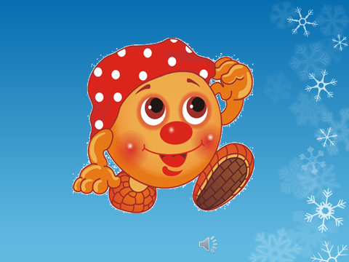Слайд 1
Колобок исчезает.
Воспитатель : Ребятки! Вы не видели, куда Колобок укатился? Его нет нигде! Пойдемте его искать.
Физкультминутка: По ровненькой дорожке
Шагают наши ножки.
По камушкам, по камушкам….
И в ямку –бух
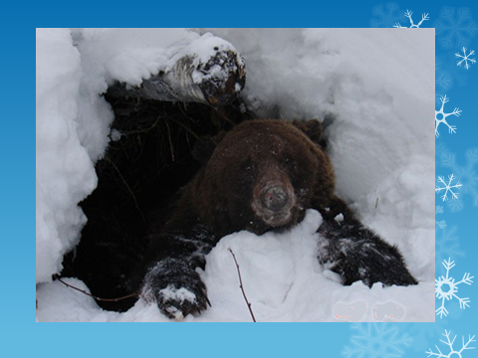слайд 3
А провалились-то мы к мишке в берлогу!
Давайте спросим у него, не встречал ли он колобка?( Дети задают вопросы медведю)

Медведь: Очень я люблю медок, принесете, подскажу, где он может быть!

Воспитатель: Где же нам меду взять, ребята?

(Сверху слышно жужжание пчелы.) Появляется Пчелка-игрушка.

Дети здороваются с пчелкой.

Пчелка продолжает жужжать.

Воспитатель: Пчелка, пчелка, не спеши!
Пчелка, пчелка, не жужжи!
По полянкам ты летаешь,
Нектар с цветочков собираешь!
Угости-ка нас медком!
Пчелка : Угощу, если со мной поиграете

Утром пчёлки все проснулись,
(Встают и протирают глазки.)
Улыбнулись ,потянулись.
(Улыбаются и потягиваются)
Раз - росой они умылись.
(Умываются)
Два - изящно покружились.
(Кружатся)
Три нагнулись и присели.
(Наклоняются и приседают.)
На четыре – полетели
( Летают и жужжат).
Пчёлка: молодцы ,отвечайте теперь
Что я делаю, когда лечу?
Дети: жужжишь
Пчёлка: что я собираю с цветочка?

Дети: нектар
Пчёлка: в чем я храню свой мед?
Дети: в сотах
Пчелка: как называют мой дом?
Дети: улей

Пчелка: правильно, знаете!
А теперь приготовьте свои пальчики

Пальчиковая игра:

Домик маленький на елке.
Дом для пчёл, а где же пчёлки?
Надо в домик постучать,
Одна из рук стоит на столе, опираясь на локоть, пальцы растопырены (ёлка) На второй руке пальцы смыкаются в кольцо (улей). Дети заглядывают в "улей".
Раз, два, три, четыре, пять.
Сжимаем кулачки. Стучим кулаками друг о друга, чередуя руки.
Раз, два, три, четыре, пять!
Стали пчёлки вылетать (Разводим руками, растопыриваем пальцы и шевелим ими -пчёлки летают).
Пчелка: Ну, как обещала . Отведайте моего медку!

В-ль: Давайте, ребята, попробуем, чем нас потчует пчелка!
( Игра с язычком- полизали, сказали т-т-т, как вкусно!!!)

Воспитатель : Весело нам с тобой, пчелка, но мед мы обещали мишке.
Возвращаются к медведю, угощают

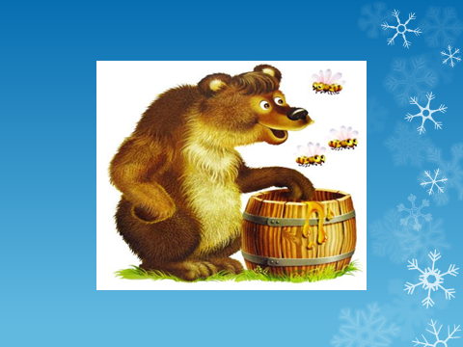слайд 5

Медведь нахваливает мед: сладкий, вкусный, желтый, прозрачный,
ароматный!
Воспитатель: Дети, а вы запомнили, как красиво мишка говорил про мед? ( дети повторяют)
Медведь соглашается проводить детей в лес.

Физкультминутка
По ровненькой дорожке
Шагают наши ножки
По камушкам, по камушкам
Попрыгали немножко
И снова по дорожке
Шагают наши ножки…

Послушайте, а кто там хнычет под елочкой?

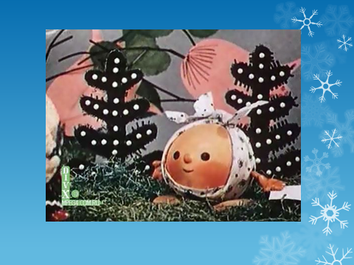слайд 7

-Да это же колобок!
-Ой, какой же он грустный!
-Он говорит, что потерялся!
Воспитатель: Не надо было убегать от ребятишек, хорошо, что мы с мишкой нашли тебя, а то опять попал бы ты в беду!

слайд 8

Колобок : Я больше не буду убегать, буду слушаться бабушку и дедушку, и дружить с вами, ребята.

